مجله علمی
پژوهشهای معماری نوین
دوره دوم، شماره 4، زمستان 1401
صفحات 94-73
شماره پیاپی 6

DOR: 20.1001.1.28209818.1401.2.4.6.7
Architectural Technologies Studies Journal
Vol. 2, No. 4, Winter 2022
Pages 73-94
مقاله پژوهشی

بررسی تأثیر نمای دو پوسته و هندسه آن بر کنترل نور روز در فضاهای اداری
(مدل‌سازی و تحلیل نور روز به‌وسیله نرم‌افزار دیوا)

نوید جلائیان قانع^{1*}، سجاد آئینی²

- دانشجوی دکتری معماری دانشگاه آزاد اسلامی واحد مشهد. (نویسنده مسئول)
JalaeianNavid@Gmail.com

- دانش‌آموخته دکتری معماری دانشگاه آزاد اسلامی واحد مشهد.
sj.aeini@Gmail.com

تاریخ دریافت: [5/3/1402] تاریخ پذیرش: [4/4/1402]

چکیده
نور روز علاوه بر بهينه كردن مصرف انرژی بر كيفيت سلامت فضاهاي داخلي، تقابل معماري با رفتارهاي اجتماعي و سلامت افراد در فضا مؤثر است. استفاده از يك سامانه كنترل نور روز، علاوه بر افزايش كيفيت روشنايي طبيعي فضا، مصرف انرژي الكتريكي ساختمان را به‌طور قابل ملاحظه‌اي كاهش مي‌دهد. مسئله این پژوهش تلاش برای پاسخ به میزان و نحوه تأثیر کیفیت بازشوهای جداره‌های ساختمان بر کیفیت نور روز دریافتی است. به همین جهت به بررسي تأثير میزان بازشو گره ایرانی طراحی شده بر كارايي روشنايي طبيعي در فضاي اداری بر اساس استاندارد‌های بین‌المللی، با استفاده از نرم‌افزارهاي شبيه‌سازي نور روز و آناليزهاي سالانه منطبق بر اطلاعات آب و هوايي شهر مشهد، در ساعات اشغال فضا مي‌پردازد. در گام نخست تلاش شده است تا مفاهیم اساسی پژوهش مورد مطالعه قرار گیرد. در گام دوم با ابزار تحلیلی دست به مورد پژوهی زده شده است و نحوه تأثیر کیفیت بازشو‌ها بر کیفیت دریافت نور مورد واکاوی قرار گرفته است و در گام آخر با استدلال منطقی و مبتنی بر ابزار تحلیلی نتیجه نهایی صورت‌بندی شده است. نتايج به دست آمده حاكي از آن است كه ضریب بازشو در توزيع روشنايي طبيعي و آسايش بصري در جهت‌گيري‌هاي مختلف به‌خصوص در جبهه جنوبي تأثير بسیاری دارد. اهمیت نور روز در بهینه کردن مقدار مصرف انرژی، کیفیت سلامت فضاهای داخلی و همین‌طور تقابل معماری با رفتارهای اجتماعی و سلامت افراد در فضا از طریق طراحی نظام‌مند که قابلیت کنترل نور روز را با توجه به نیازها و ضروریات فضای زیست داشته باشد مؤثر می‌گردد.

واژگان کلیدی: هندسه گره ایرانی، پوسته دوم، نور روز، دیوا.

1- مقدمه
مطالعات اخیر نشان می‌دهد که در کشورهای توسعه‌یافته مردم به‌طور متوسط ۹۰% از وقت خود را در محیط‌های بسته سپری می‌کنند. این روند نشان‌دهنده تعداد زیادی از الزامات محیط داخلی است که در آن ساختمان‌ها نقش کلیدی در تضمین رفاه مردم دارند ‏(Aelenei, Aelenei & Vieira, 2016) در زمان‌های پیش از صنعتی، انسان‌ها مقدار زیادی از وقت خود را در بیرون از خانه و در معرض نور روز در طول ساعات تولیدی سپری می‌کردند که عمدتاً کشاورزی، سازنده و یا صنایع دستی بودند و با طلوع و غروب خورشید محدود می‌شدند. در قرون ۱۹ و ۲۰، افزایش تراکم شهری به دلیل بازارهای صنعتی کار و پیشرفت در روشنایی الکتریکی، تکنیک‌های ساخت‌وساز و فن‌آوری‌های کنترل آب‌وهوای داخلی منجر به افزایش روزافزون مدت‌زمان اشغال خانگی شد ‏(Amundadottir, Rockcastle, Khanie & Andersen, 2017). با در نظر گرفتن این‌که نما پارامتر اصلی است که بر عملکرد انرژی ساختمان‌ها تأثیر می‌گذارد، عناصر نما باید طراحی شوند تا انعطاف‌پذیری لازم را از نظر جریان انرژی و آسایش حرارتی برای ساختمان‌ها فراهم کنند ‏(Aelenei et al., 2016).
ساختمان‌های اداری ازنظر مصرف انرژی در رده بالایی محسوب می‌شوند، زیرا حدود 25٪ از مصرف انرژی ساختمان را مصرف می‌کنند ‏(Etman, Tolba, & Ezzeldin, 2013). نورپردازی طبیعی یک عنصر طراحی مهم از فضاهای اداری است که کیفیت محیط داخلی و بهره‌وری کاربر را بهبود می‌بخشد، درحالی‌که انرژی مصرف‌شده توسط نور مصنوعی کاهش می‌یابد ‏(Etman et al., 2013; Ander, 2003) ولفگانگ رایدر در خلاصه‌ای از سخنرانی خود در سری مسابقات بین‌المللی بارتلت گفت: "معماران به سمت زیباسازی ساختمان‌ها منحرف شده‌اند و در کل فرآیند مشارکت ندارند. تمرکز بر روی جذابیت است تا نوآوری‌های کاربردی و طراحی هوشمند" ‏(Karanouh & Kerber, 2015) معماری اسلامی تماماً در مورد زمینه است. که در آن فرم‌ها از طریق بهینه‌سازی عملکرد شکل ‌می‌گیرند ‏(Karanouh & Kerber, 2015).
علاوه بر این، درخشندگی باعث نارضایتی و بسته شدن پرده‌ها و درنتیجه استفاده از نور مصنوعی در طول روز می‌شود (Zomorodian & Tahsildoost, 2019‏). مطالعه‌ای در مالزی، عملکرد روز و ارزیابی بصری کاربران را در ساختمان دفتر سبز بررسی کرد و نتیجه گرفت که نور روز به‌تنهایی برای توجیه عملکرد روز دقیق و کافی نیست ‏(Lim, Hirning, Keumala, & Ghafar, 2017). مطالعات متعددی ادعا کرده‌اند که معیارهای دینامیکی به لحاظ مفهومی قوی‌تر از معیارهای روشنایی روز ایستا هستند، زیرا بر پایه تحلیل کل شرایط روشنایی روز در یک سایت در طول یک سال هستند ‏(Zomorodian & Tahsildoost, 2019; Mangkutoa, Anthony Siregara & Handinaa, 2018; Reinhart, Rakha, & Weissman, 2014).
معیارهای راحتی بصری به طراحان کمک خواهد کرد انتخاب‌های بهینه‌ای در میان راه‌حل‌های طراحی ایجاد کنند و این تلاش‌ها منجر به طیفی از طراحی نما می‌شود که هدف آن ایجاد تعادل نور روز و راحتی بصری است ‏(Zomorodian & Tahsildoost, 2019; Bian & Luo, 2017). اغلب فاکتورهایی که تقریباً بر احساس ناراحتی تأثیر می‌گذارند، درخشندگی منبع نور، سطح انطباق، اثر کنتراست و اندازه و موقعیت منبع نور هستند ‏(Pierson, Wienold, & Bodart, 2018)
ازاین‌رو در این پژوهش تلاش بر آن است تا با شناخت ساختار هندسه ایرانی و استفاده از آن در نماهای شهری علاوه بر هویت بخشی به نماها بتوان از این ساختار در جهت کنترل میزان نور روز مطلوب در فضاهای اداری بهره برد.

1-1- سؤالات تحقیق
- چگونه می‌توان از ساختار هندسه ایرانی در کنترل میزان نور روز مطلوب استفاده کرد؟
- سامانه دوپوسته چگونه می‌تواند به کنترل میزان نور دریافتی کمک کند؟
- نقش نرم‌افزارهای محاسباتی تا چه اندازه می‌توانند در پیش‌برد نماها تأثیرگذار بوده‌اند؟

1-2- ساختار تحقیق
در این قسمت به تشریح گام‌های پژوهش در سه مرحله همانند نمایه 1 پرداخته شده است.
در این بخش به مرور ادبیات موضوع از قبیل، نماهای دو پوسته و هوشمند، هندسه گره ایرانی و نحوه بسط آن، نور روز و اثرات آن در فضاهای اداری و همچنین نرم افزاری شبیه سازی و تحلیل انرژی نور روز از قبیل دیوا برای راینو مورد کنکاش قرار گرفته است این بخش به روش توصیفی تحلیلی و مبتنی بر منابع کتابخانه‌ای انجام خواهد پذیرفته است.
2
1
در این بخش با توجه به مروری که بر هندسه‌های ایرانی انجام شده است به طراحی پوسته دوم نمای فضای اداری مورد نظر پرداخته خواهد شد.
3
در این قسمت با توجه به طراحی 4 حالت سامانه دو پوسته و شبیه‌سازی آن‌ها در نرم افزار راینو به بررسی متوسط روشنایی کافی و روشنایی طبیعی در دسترس با نرم افزار دیوا پرداخته خواهد شد. تا به حالت بهینه نمای دو پوسته در طراحی دست‌یافت.
مروری بر ادبیات تحقیق
طراحی سامانه دو پوسته
آنالیز نور روز
نمایه 1. گام‌های پژوهش و روش تحقیق به کار رفته در آن (ماخذ: نگارندگان)

2- مرور مبانی نظری و پیشینه

2-1- نور روز و اثرات آن
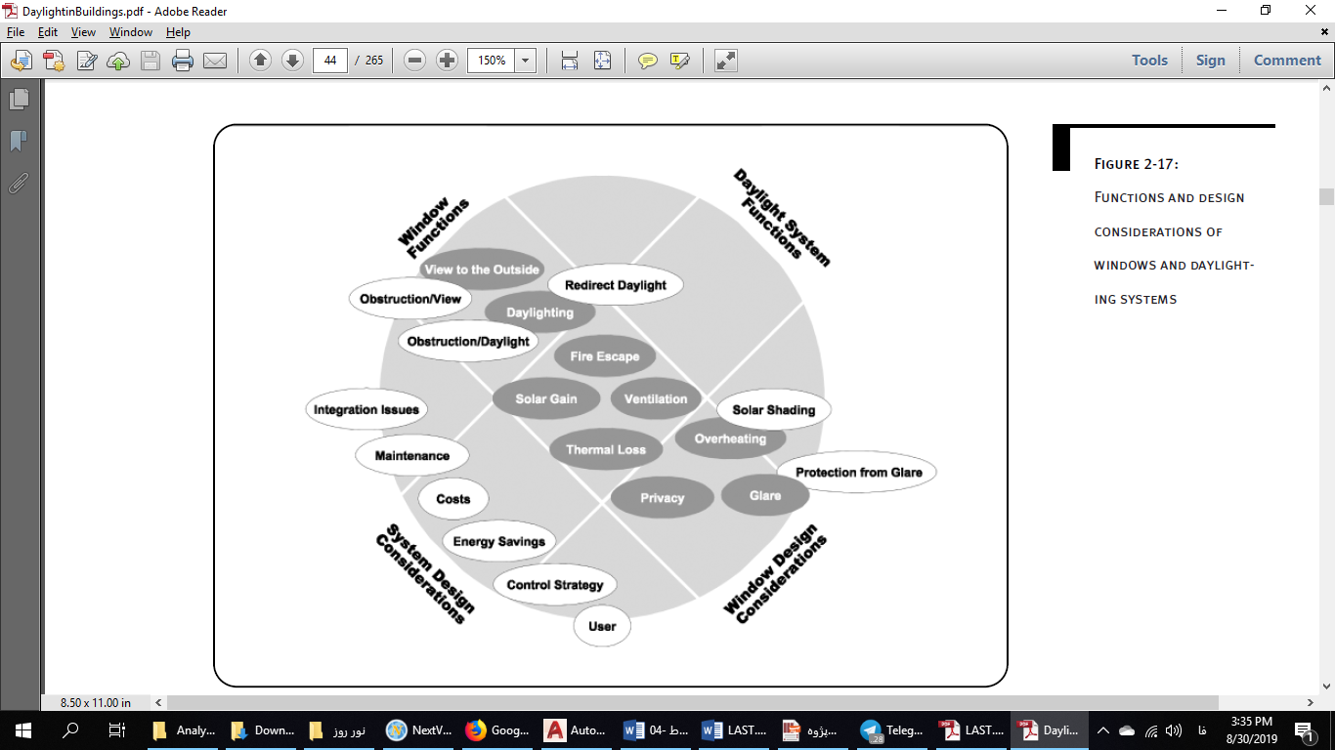
سیستم‌های نور روز را می‌توان با بسیاری از ویژگی‌ها دسته‌بندی کرد. ‏(Ruck, Aschehoug & Aydinli, 2000). می‌توان ملاحظات مهم در طراحی نما را در تصویر 1 مشاهده کرد. این موضوعات شامل: دید به بیرون، نور روز (مستقیم و غیرمستقیم)، خروج در هنگام آتش‌سوزی، تهویه، هدر رفت انرژی، محرمیت، خیرگی، گرمای بیش‌ازحد، ذخیره انرژی، هزینه و ... می‌باشد.
تصویر 1. ملاحظات مهم در طراحی نما ‏(Ruck et al., 2000).
مانند بسیاری از تصمیمات در فرآیند طراحی، هیچ روش مشخصی وجود ندارد که چگونه یک سیستم روشنایی روز انتخاب شود اما غالباً معیار نهایی به‌عنوان یک راه‌حل کلی عملکرد است ‏(Ruck et al., 2000). شواهدی که نور روز مطلوب است را می‌توان در تحقیقات و نیز در مشاهدات رفتار انسان و آرایش فضای اداری یافت. مروری بر واکنش‌های مردم به محیط‌های داخلی نشان می‌دهد که مطلوبیت نور روز دو دلیل عمده دارد که شرایط بسیار اساسی انسانی را برآورده می‌کند: اول اینکه از طریق نور روز انسان قادر به دیدن فضا می‌شود و دوم تجربه برخی تحریکات محیطی ‏(Ruck et al., 2000). مدت طولانی کار کردن در روشنایی الکتریکی زیان‌آور است همچنین کار با نور روز منجر به کاهش استرس و ناراحتی می‌شود ‏( Ruck et al., 2000). امروزه انرژي زيادي صرف روشنايي فضاهاي مسكوني و حذف گرماي ناشي از سیستم‌های روشنايي می‌شود. استفاده از نور روز براي روشنايي، داراي فوايد اقتصادي و زیست‌محیطی بسياري است ‏( Ochoa & Capeluto, 2006; Leslie, 2003; معرفت و کریم دوست یاسوری، ۱۳۸۸).‬‬‬‬‬‬‬‬‬‬
نور به دو صورت بر بدن ما تأثیر می‌گذارد، در ابتدا، نور به شبکیه چشم ما برخورد می‌کند، از طریق سیستم بینایی و تأثیر بر سیستم‌های متابولیسم بدن، غدد درون‌ریز، هورمون و در حالت دوم: نور با پوست بدن از طریق فتوسنتز و تولید ویتامین D ما تعامل می‌کند ‏( Boubekri, 2008). تحقیقات در زمینه نورپردازی، اثرات ادراکی مثبت از نفوذ نور خورشید بر روی کارکنان دفتری، مانند افزایش آرامش ‏(Boubekri & Boyer, 1992) و احساس خوب بودن ‏(Leather, Pyrgas, Beale & Lawrence, 1998) را نشان داده‌است ‏(Chamilothori, Chinazzo, Rodrigues, Dan-Glauser, Wienold & Andersen, 2019). نور خورشید یک عنصر حیاتی برای کیفیت محیط داخلی است ‏(Etman et al., 2013). استفاده از نور طبیعی در فضاهای آموزشی و ادارات اهمیت زیادی دارد و موجب آسایش فیزیکی و روحی شخص می‌شود و او می‌تواند در آرامش به فعالیت روزمره بپردازد. روشنایی باید پاسخگوی نیازهای ارگونومیک کاربران باشد. ارگونومی در نورپردازی به معنای تأمین حس امنیت و آسایش بصری کاربران و تأمین فضایی روشن و دلپذیر است که با نیازهای گوناگون افراد برای انجام وظایفشان مطابقت داشته باشد ‏(قنبران و حسین‌پور، ۱۳۹۵‬؛ نیکزاد، ملک، و غفاری، ۱۳۹۹) همان‌گونه که مقادیر پایین نور موجب به ‌وجود آمدن تیرگی و خستگی است، روشنایی بیش‌ازحد، کنتراست بالا یا انعکاس‌های شدید عملکرد ساکنان را کاهش می‌دهد ‏(Saadatjoo, Mahdavinejad & Zarkesh, 2019).‬ در جدول شماره 1 خلاصه‌ای از پژوهش‌های مرتبط لیست گردیده است. ‬‬‬‬‬‬‬‬‬‬‬‬‬‬‬‬‬‬‬‬
‬‬‬‬‬‬‬‬‬‬‬‬‬‬‬‬‬‬‬‬‬‬‬‬‬‬‬‬‬‬‬‬
جدول 1. خلاصه پژوهش‌های پیشین در زمینه آسایش بصری نوری و روشنایی. (مأخذ نگارندگان)
پژوهشگران | موضوع | متد، ابزارها، شاخص‌ها
شیخی نشلجی و مهدی‌زاده سراج (1401) | طراحی سایه‌بان هوشمند برای ساختمان اداری جهت کنترل تور مستقیم خورشید | روش: کمی، تحلیل نرم‌افزاری  نرم‌افزار: VELUX Daylight Visualizer، DinamoT، Autodesk revit، Climate Consultant؛ شاخص‌ها: درخشندگی، میزان روشنایی،
ملک و طلایی ‬‏(۱۴۰۱) | نماهای متحرک ساختمان‌های اداری بر اساس آسایش بصری ساکنین | روش: کمی، تحلیل نرم‌افزاری؛ نرم‌افزار: Rhino, Grasshoper, Climate Studio؛ شاخص‌ها: DGP و SDG
شفوی مقدم، تحصیل دوست و زمردیان ‏(۱۳۹۸) | آسایش بصری در آتلیه‌های طراحی معماری در سه فضای دانشگاهی ایران | روش: کمی کیفی، تحلیل نرم‌افزاری، اندازه‌گیری میدانی، ارزیابی ادراک ذهنی افراد؛ نرم‌افزار: Radiance, Rhino V5, Diva for Rhino؛ شاخص‌ها: DF,EP,SDA,UDI,DGP,ASE
‏Cheong, Teo, Koh, Acharya & Yu (2020) | رویکرد مبتنی بر شبیه‌سازی برای بهبود آسایش بصری و حرارتی در ساختمان‌های اداری | روش: تحلیل نرم‌افزاری، اندازه‌گیری میدانی؛ ابزار: نرم‌افزار Radiance IESVE؛ شاخص‌ها: روشنایی در واحد لوکس، خیرگی، آسایش حرارتی
‏Mohammadi, Mofidi, Shemirani & Tahbaz (2020) | کفایت نور روز و روشنایی مفید نور روز از طریق تحلیل حساسیت | روش: کمی، شبیه‌سازی نرم‌افزار، ابزار: Grasshopper، پلاگین Honeybee، Ladybug؛ شاخص‌ها:UDI ،sUDI ،DA ،sDA ،cDA
Guerry, Gălăţanu, Canale & Zissis (2019) | ارزیابی آسایش بصری سالمندان از طریق کنتراست نوری | روش: تحلیل نرم‌افزاری و عکس‌برداری دیجیتال؛ ابزار: نرم‌افزار Honeybee Plugin, Grasshopper؛ شاخص‌ها: شدت مصرف انرژی، شدت روشنایی در واحد لوکس
‏Al-Khatatbeh & Ma’bdeh (2017) | بهبود روش‌های دستیابی به آسایش بصری سالمندان از طریق کنتراست نوری | روش: تحلیل نرم‌افزاری و اندازه‌گیری میدانی؛ ابزار: نرم‌افزار Ecotect، افزونه‌های Evalglare و Radiance 2؛ شاخص‌ها: شدت روشنایی در واحد لوکس، خیرگی، آسایش حرارتی
‏Michael & Heracleous (2017) | ارزیابی آسایش بصری در معماری آموزشی | روش: تحلیل نرم‌افزاری؛ ابزار: نرم‌افزارهای Radiance, Ecotect, Diva for Rhino, Rhinoceros 5؛ شاخص‌ها: DF,DA,UDI,DGP
‏Grynning, Time, & Matusiak (2014) | استراتژی‌های کنترل سایه‌اندازی خورشیدی و در دسترس بودن نور روز در فضاهای اداری | روش: کمی؛ ابزار: EnergyPlus 7؛ شاخص‌ها: روشنایی روز، آسایش بصری، آسایش حرارتی،
‏Bidikar & Bidikar (2013) | آسایش بصری در بخش بستری بیمارستان | روش: کمی و کیفی؛ ابزار: پرسش‌نامه، شبیه‌سازی نور روز، دستگاه فتومتری؛ شاخص‌ها: رضایت از نور روز، رضایت از نور مصنوعی، شدت نور در واحد لوکس
Jakubiec & Reinhart (2013) | پیش‌بینی شرایط آسایش بصری در فضاهای بزرگ | روش: تحلیل‌های کمی و کیفی؛ ابزار: پرسشنامه، شبیه‌ساز نور روزانه Radiance؛ شاخص‌ها: آزردگی ناشی از خیرگی، نسبت کنتراست، نور مستقیم خورشید، شدت روشنایی در واحد لوکس
حافظی، زمردیان و تحصیل دوست ‏(۱۳۹۵) | دستیابی به نمای دوپوستۀ دارای بهره‌وری مناسب انرژی در یک ساختمان اداری در تهران | روش: کمی، شبیه‌سازی نرم‌افزاری؛ ابزار: نرم‌افزار Energy Plus؛ شاخص‌ها: تکرار محاسبات مصرف انرژی، شرایط آسایش محیط داخلی در ساعات تصرف بنا، شبکه جریان هوا، دینامیک سیالات محاسباتی
طاهباز، جلیلیان، موسوی و کاظمزاده ‏(۱۳۹۴) | تنوع نورگیرها و کیفیت روشنایی | ابزار: روشنایی‌سنج دیتالاگر، ارزیابی رنگ با دستگاه آنالیز رنگ؛ شاخص‌ها: شدت روشنایی، رنگ
منتصر کوهساری، فیاض و محمدکاری ‏(۱۳۹۳) | تحلیل شرایط نوری و گرمایی برای بهینه‌سازی سایز پنجره در ساختمان آموزشی | روش: کمی، تحلیل نرم‌افزاری؛ ابزار: نرم‌افزارRadiance ، D aysim ،EnergyPlus V8-1 ؛ شاخص‌ها: شاخص روشنایی UDI
‏Lehar & Glicksman (2007) | توزیع روشنایی روز در ساختمان‌های اداری | روش: کمی، تحلیل نرم‌افزاری؛ ابزار: نرم‌افزار MIT؛ شاخص‌ها: توزیع نور، کمبود نور متوسط،
‏Nabil & Mardaljevic (2006) | روشنایی کافی روز | روش تحقیق: کیفی

2-2- نمای هوشمند (نمای کارا)
پوسته ساختمان به‌عنوان جداکننده فضای داخلی و محیط خارجی ساختمان نقش مهمی در رفتار حرارتی ساختمان دارد. این بخش از ساختمان به‌عنوان مهم‌ترین منبع دریافت نور و انرژی خورشیدی، تأثیر بر گرمایش و سرمایش، تهویه تعمدی و ناخواسته، کنترل نوفه‌های صوتی، کیفیت طراحی و اجرا و ابعاد زیبایی‌شناسی، تأثیر قابل‌توجهی در میان سایر اجزا ساختمان دارد ‏(Ghanbaran & Hosseinpour, 2016; Yellamraju, 2004) این پوسته به شکل سنتی به‌عنوان حائلی بین فضای داخلی و شرایط آب و هوایی متغیر خارجی ساختمان بوده است و ارزیابی عملکرد آن با توجه به توانایی تفکیک فضای داخلی و خارجی ساختمان صورت می‌گرفته است. درحالی‌که ایده‌های نوین طراحی، به پوسته ساختمان به‌عنوان حائلی که موجب ایجاد تعادل بین فضای داخلی و محیط خارجی ساختمان می‌گردد، نگاه می‌کند ‏(Ghanbaran & Hosseinpour, 2016; McClintock & Perry, 1997)
مهم‌ترین قسمت در طراحی ساختمان‌های متحرک، نمای آن‌ها است که این دیدگاه از نظر ظاهر بنا و بازده انرژی مورد توجه است. علاوه بر آن، ساختارهای نما باید دارای ویژگی‌های زیبایی‌شناسانه نیز باشد تا علاوه بر عملکردهای اقلیمی بتواند رابط مناسبی میان درون و بیرون بنا باشد. این‌گونه نماها فواید زیادی ازجمله صرفه اقتصادی و کاهش آلودگی، افزایش بهره‌گیری از نور خورشید و سازگاری با اقلیم منطقه در طراحی دارند، زیرا در دوره گرما، ورود بیش‌ازحد تابش خورشید را کنترل می‌کنند و همین امر در دوره سرما در جهت مخالف صورت می‌گیرد ‏(Nasr, Yarmahmoodi, & Ahmadi, 2020).

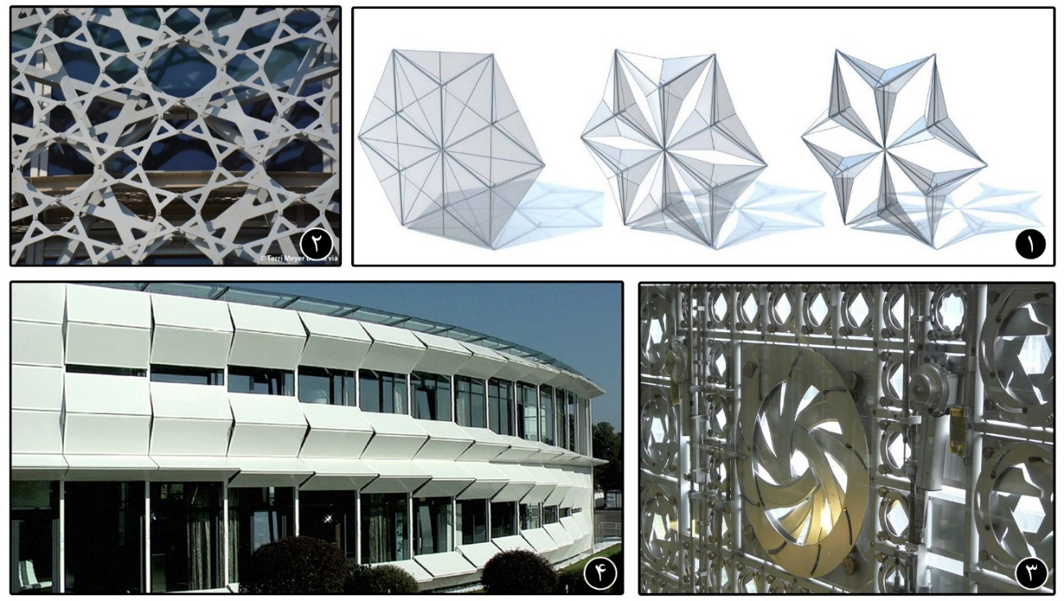
تصویر 2. نمونه‌هایی از نماهای دو پوسته متحرک مشابه 1. برج البهار (Wagdy, Elghazi, Abdalwahab & Hassan, 2015, p. 302) 2. برج دوهه ‏(“Doha Tower,” 2012) 3.انستیتوی جهان عرب (‏(“AD Classics: Institut du Monde Arabe / Enrique Jan + Jean Nouvel + Architecture-Studio,” 2011)) 4. نمایشگاه تکنیک کیفر (Salah & Tuna Kayili, 2022).

معماری و اقلیم دو امر غیر قابل تفکیک هستند و از گذشته‌های دور پیوسته مورد توجه طراحان بوده‌اند ‏(Abasi, Tahbaz, & Vafaee, 2015; Nasr et al., 2020) بهره‌وری انرژی ساختمان‌ها را می‌توان با بهبود طراحی نمای ساختمان افزایش داد ‏(Mirrahimi Mohamed, Haw, Ibrahim, Yusoff & Aflaki, 2016; Radhi, 2008). برخی از معروف‌ترین این پروژه‌ها با نمای دو پوسته عبارتند از: برج‌های البهار،‏(Boake, 2015, p. 17) نمایشگاه تکنیک کیفر، مکعب تیسسن کروپ، انستیتوی جهان عرب، ‏(Romano, Aelenei, Aelenei & Mazzuchelli, 2018)، دانشگاه کولینگ، دیوان عالی تریبونال(دادگاه عالی)، دادگاه استانی (دادگاه تجدیدنظر) ‏(Karanouh & Kerber, 2015) ساختمان آی‌جی‌سی در لویینو غیره‏(Attia, 2017). از میان نمونه‌های یاد شده برج البهار به دلیل استفاده از عناصر هویت‌بخش در طراحی نمونه نزدیک‌تری به این پژوهش است.
درحالی‌که معنای برخی از این اصطلاحات در زمینه نماهای ساختمان به‌طور کامل روشن نیست، تعریف نمای تطبیقی در این مطالعه به‌عنوان پایه مشترک توصیف استفاده می‌شود که بر طبق آن نماهای تطبیقی شامل سیستم‌های چندمنظوره بسیار تطبیقی است که در آن جداکننده فیزیکی بین محیط داخلی و خارجی (به‌عنوان‌مثال پوشش ساختمان)‏ قادر به تغییر عملکرد، ویژگی‌ها یا رفتار خود در طول زمان در پاسخ به الزامات عملکرد گذرا و شرایط مرزی، با هدف بهبود کلی عملکرد ساختمان است. ‏(Aelenei et al., 2016; Loonen, 2014)
تصویر 3. مفهوم انطباقی در پیشینه تحقیق ‏(Loonen, 2010, p. 7)‏

2-3- هندسه گره ایرانی
کتاب‌ها و پژوهش‌های فراوانی با موضوع طرح‌های هندسی در هنر و معماری اسلامی توسط پژوهشگران ایرانی و غربی گردآوری‌شده است در جدول 2 به برخی از آن‌ها اشاره شده است. نقطه مشترک در میان همه آن‌ها عموماً طرح‌هایی تکراری است که به دفعات نیز منتشر گردیده و بیشتر به آثار هنر و معماری اسلامی در کشور‌های مختلف اختصاص داشته است.

جدول 2. برخی از صاحب‌نظران در حوزه هندسه (مآخذ نگارندگان).
 | عنوان | دانشگاه | نویسنده
پژوهشگران غیر ایرانی | الگوهای هندسه اسلامی | دانشگاه آکسفورد | پنروز
پژوهشگران غیر ایرانی | الگوهای اسلامی | آکادمی تمنوس انگلستان | کریچلو
پژوهشگران غیر ایرانی | کتاب هندسه و تزئین در معماری اسلامی | دانشگاه هاروارد | نجیب اوغلو
پژوهشگران غیر ایرانی | طراحی تزئینات هندسی و گرافیک کامپیوتری | دانشگاه واشنگتن | کپلان
پژوهشگران غیر ایرانی | الگوهای اسلامی و گروه‌های متقارن | کالج دانشگاه سور-تروندلاگ، نروژ | رونینگ،
پژوهشگران غیر ایرانی | مجله هندسه اسلامی | موزه بریتانیا | هنری
پژوهشگران غیر ایرانی | کتاب نقوش هندسی در معماری اسلامی |  | بروگ
پژوهشگران غیر ایرانی | کاشی کاری‌های ده‌ضلعی و شبه‌بلورین در معماری اسلامی قرون وسطی | دانشگاه هاروارد | لو
پژوهشگران غیر ایرانی | فیزیک شبه بلورها | دانشگاه پرینستون | هارت
پژوهشگران ایرانی | کتاب گره و کاربندی |  | شعرباف
پژوهشگران ایرانی | احیاء هنرهای از یاد رفته به روایت حسین لرزاده |  | رئیس‌زاده و مفید
پژوهشگران ایرانی | گ‍ره‌‌چ‍ی‍ن‍ی‌ در م‍ع‍م‍اری‌ اس‍لام‍ی‌ و ه‍ن‍ره‍ای‌ دس‍ت‍ی‌ | دانشگاه تربیت دبیر شهید رجایی | زمرشیدی

برای شناخت بیشتر گره‌ها لازم است خیلی مختصر نگاهی به انواع گره‌ها داشته باشیم تا بتوانیم مدولی مناسب را به‌عنوان فرم مولد انتخاب و آن را جهت توزیع نور گسترش داد. طبق بررسی‌های صورت گرفته در متون گره‌ها به چهار صورت کلی تقسیم می‌شوند:
- اولین دسته‌بندی بر اساس اشکال اصلی هندسی شامل پنج‌گوش، شش‌گوش، هفت‌گوش، هشت‌گوش، دوازده‌گوش، ترکیب‌هایی از ستارگان یا گل‌وبته که دارای دو رأس مختلف می‌باشند، ترکیب‌هایی از مربع و هشت‌گوش‌ها، ترکیب‌هایی از ستارگان و گل‌وبوته از سه یا چهار نوع ‏(بورگوان‌، ۱۳۸۰).‬‬‬‬‬‬‬‬‬‬‬‬‬‬‬‬‬‬‬‬‬‬‬‬‬‬‬‬‬‬
- دومین دسته‌بندی بر اساس زاویه و آلت‌های گره‌ها که شامل گره کند، گره تند، گره شل، گره‌کندوشل و گره‌تندوشل هستند که هرکدام از این گره‌ها شامل آلت‌هایی تعریف شده هستند که فقط با این آلت‌هاست که گره‌های ایرانی اسلامی تعریف می‌شوند ‏(رئیس‌زاده و مفید، ۱۳۹۳).
- عباس و سلمان هم گره‌ها را به چهار دسته‌بندی برای شکل‌گیری تقسیم می‌کنند ‏(Abas & Salman, 1992).
- گره‌هایی که بر اساس چیدمان‌های مختلف یک شکل پایه درست شده‌اند.
- گره‌هایی که بر اساس هم‌پوشانی یک شکل با ترکیب‌های (چرخش، کم شدن، اضافه شدن و ...) به‌وجود می‌آید.
- گره‌هایی که بر اساس تکرار یک ساختار پایه در کنار هم شکل‌گرفته‌اند که بخش‌هایی به آن الحاق یا کم می‌شود.
- گره‌هایی که بر اساس یک شبکه پنهان شکل گرفته‌اند.
- چهارمین دسته‌بندی برای توسط اریک بروگ ارائه شده است. او معتقد است که اکثر گره‌ها از تقسیم‌بندی یک دایره کامل به وجود می‌آیند و تقسیم‌بندی آن به چهار، پنج یا شش می‌تواند تعداد زیادی از گره‌ها را شامل شود که هرکدام از آن‌ها به خانواده‌هایی با تقارن چهارگانه، پنج‌گانه و شش‌گانه تقسیم می‌شوند ‏(بروگ، ۱۳۹۴).
همان‌طور که مشاهده شد گره‌ها انواع مختلفی دارند و محدود به انواعی خاص نمی‌شوند چنانکه مرحوم لرزاده می‌فرماید گره‌ هفتاد و دو بطن دارد و از درون یکدیگر توانایی زایش و به وجود آمدن گره‌های نو را دارد‏ (رئیس‌زاده و مفید، ۱۳۹۳).

تصویر 4. چند نمونه از گره‌هایی که ترکیب‌های مختلف یک شکل پایه به وجود آمده‌اند ‏(Abas & Salman, 1992). | تصویر 4. دو نمونه از گره‌هایی که بر اساس هم‌پوشانی یک شکل به وجود آمده‌اند‏(Abas & Salman, 1992).

تصویر 5. سمت راست یک نمونه از گره‌هایی که بر اساس تکرار یک ساختار پایه در کنار هم شکل‌گرفته‌اند‏(Abas & Salman, 1992). | تصویر 6. در سمت چپ یک نمونه از گره‌هایی که بر اساس شبکه‌ای پنهان شکل گرفته‌اند‏ (Abas & Salman, 1992).

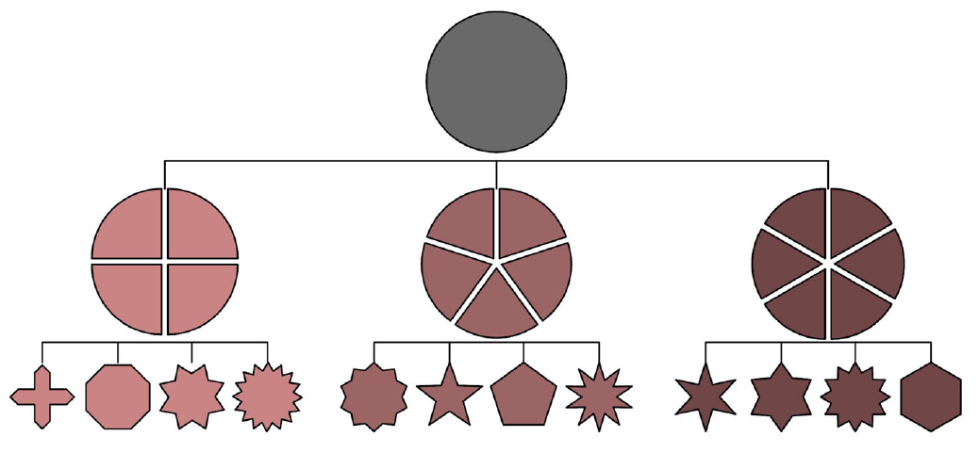
تصویر 7. دسته‌بندی گره‌ها بر اساس تقسیم‌های دایره به چهار پنج و شش قسمت ‏(Broug, 2013).

3- روششناسی

3-1- مشخصات فضای موردمطالعه (معرفی ابعاد اتاق اداری موردمطالعه)
پژوهش پیش رو شامل سه مرحله بنیادین است که مرحله نخست با ماهیتی مروری سعی در تبیین تعاریف و صورت‌بندی مفاهیم دخیل در پژوهش دارد. در گام دوم تلاش شده است تا با ابزار تحلیلی و با مورد پژوهی تأثیر طراحی جداره‌ها در یک فضای اداری سنجیده شود و در نهایت در گام سوم سعی شده است تا با تحلیل خروجی‌های نرم‌افزاری نتیجه‌گیری نهایی پژوهش صورت‌بندی شود. در تحلیل‌ها از نرم‌افزار Diva for Rhino استفاده شده است. مطالعه بر روی نور روز کافی با استفاده از شبیه‌سازی بر روی اتاقی با کاربری اداری (فضای کار کارمندان) در نظر گرفته شده است. این اتاق در شهر مشهد (طول جغرافیایی 59 درجه، 15 دقیقه، عرض جغرافیایی 60 درجه، 36 دقیقه) قرار گرفته است. ابعاد فضای اداری در نظر گرفته شده، 5 متر طول، 4 متر عرض و 3.5 متر ارتفاع می‌باشد، پنجره‌ای به مساحت 10.9 مترمربع، تمامی نمای عرضی (4 متر) را پوشانده است و جهت‌گیری این پنجره به سمت جبهه جنوبی می‌باشد تصویر 9.

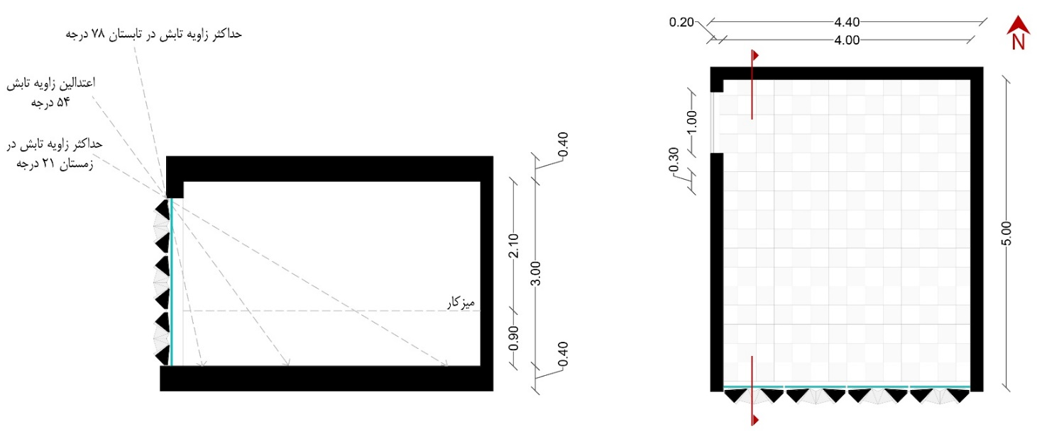
تصویر 8. پلان و برش فضای اداری موردبررسی، شامل ابعاد، موقعیت سنسورها، میز کار و جانمایی پوسته بیرونی (مأخذ نگارندگان)

متریال‌های فضای مورد نظر شامل پنجره از نوع دو جداره و با میزان عبور نور مرئی 80% منظور شده است، در شبیه‌سازی نور روز مقدار انعکاس بازتابی از سطوح و جنس متریال هم اهمیت بسزایی در نتایج دارد، نوع انعکاس‌ها پراکنده در نظر گرفته شده است، درصد انعکاس سایر سطوح اتاق مورد مطالعه به در جدول 3 مشخص گردیده است. در انتخاب مقدار این انعکاس‌ها با آیین‌نامه IESNA مطابقت داده شده است‏ (Illuminating Engineering Society of North America & Rea, 2000‏).

جدول 3. نوع انعکاس و مقدار انعکاس سطوح فضای اداری مورد مطالعه (مأخذ: نگارندگان)
ساختار مدل | دیوارها | سقف | کف | شیشه | پوسته دوم | سطح زمین | میز و صندلی
درصد انعکاس پراکنده | 50% | 90% | 20% | دوجداره، 80% عبور نور | 90% | 20% | 50%

سنسورهایی به‌منظور آنالیز روشنایی تعبیه شدند که در ارتفاع 90/0 متر از کف اتاق قرار دارند، اصطلاحاً به این صفحه میز کار گفته می‌شود. سنسورها (نقاط تعبیه شده جهت آنالیز روشنایی طبیعی) به فواصل طولی 3/0 و عرضی 3/0 متر در فضای کار تعبیه شدند که تعداد آن‌ها 224 عدد می‌باشند که اطلاعات محاسبه شده روی این نقاط و بر مبنای این ارتفاع سنجیده می‌شوند. موارد ذکر شده از جمله ابعاد فضا، موقعیت پوسته دوم، موقعیت سنسورها و میز کار در تصویر 9 مشاهده می‌شود.

3-2- نرم‌افزار شبیه‌سازی نور روز
شبیه‌سازی نور روز یکی از رایج‌ترین شبیه‌سازی‌ها برای بهینه‌سازی ساختمان در فرآیند طراحی معماری است. بر طبق نتایج مطالعات راینهارت، استفاده از نرم‌افزارهای شبیه‌ساز نور روز در مقایسه با دیگر روش‌های آنالیز نور روز در میان طراحان در مراحل ابتدایی طراحی در حال فراگیرتر شدن است ‏(Galasiu & Reinhart, 2008)، با توجه به اینکه آنالیز‌های نور روز غالباً به‌صورت تصویری ارائه می‌شوند و راحت‌تر درک می‌شوند در مقایسه با نرم‌افزارهای آنالیز حرارتی و انرژی از محبوبیت بیشتری در بین طراحان برخوردارند ‏(صادقیپور رودسری، ۱۳۸۷). نرم‌افزار DIVA یک افزونه پیشرفته شبیه‌سازی نور روز است که از مخفف کلمات طراحی، تکرار، تصدیق و انطباق نام‌گذاری شده است ‏(González & Fiorito, 2015; Solemma, 2011). این نرم‌افزار اجازه آنالیز محیط (نور روز و آسایش بصری) را در نرم‌افزار راینو و همچنین پلاگین گرس‌هاپر فراهم کرده است و روش محاسبات آن از طریق رادیانس و دایسم برای آنالیز نور روز می‌باشد ‏(González & Fiorito, 2015; Solemma, 2011). در این پژوهش به دلیل پیشرو بودن و دستیابی به مجموعه کاملی از آنالیزهای نور روز و آسایش بصری همانند تحقیقات مشابه از این نرم‌افزار استفاده شده است ‏(Jakubiec & Reinhart, 2011; Lagios, Niemasz & Reinhart, 2010).
یکی از بخش‌های مهم آنالیز تعیین پارامترهای شبیه‌سازی نور روز برای رادیانس می‌باشد، از مهم‌ترین این پارامترها مقدار ab می‌باشد که معرف تعداد دفعات بازتاب تشعشع‌های نور روز می‌باشد که افزایش آن منجر به دقیق‌تر شدن آنالیز می‌گردد در نمونه‌های مشابه بررسی شده این مقدار برابر 5، 6 یا 7 در نظر گرفته شده است ‏(Chi, Moreno, & Navarro, 2017; Moazzeni & Ghiabaklou, 2016; Kim, 2015; Sabry, Sherif, Gadelhak, & Aly, 2014; Kim & Seo, 2012; Sherif, Sabry, & Rakha, 2012) مقدار کم‌تر و یا پیش‌فرض نرم‌افزار، نتایج غلط و دور از واقعیت برای آنالیز نور به همراه دارد. در جدول4 تمامی پارامتر‌های اعمال شده جهت آنالیز در این پژوهش ذکر گردیده است.

جدول 4. مقدار پارامترهای اعمال شده به شبیه‌ساز نور روز رادیانس (مأخذ: نگارندگان)
Dt  (DirectThreshold) | Ar  (ambientresolution) | Aa  (ambientaccuracy) | Ad  (ambientdivisions) | ad (ambientdivisions) | Ab  (ambient bounces)
0 | 300 | 1/0 | 20 | 1000 | 5

3-3- آنالیز‌های نور روز
آنالیز نتایج شبیه‌سازی ازلحاظ نوع محاسبه معمولاً به دو نوع ایستا و یا پویا تقسیم می‌شوند ‏(Bellia, Fragliasso, & Stefanizzi, 2017)، منظور از ایستا محاسبه‌ای است که یک زمان مشخص و با شرایط ثابت سنجیده می‌شود، در حالی که پویا، آنالیزی است در طول سال، بر مبنای اطلاعات سالانه آب‌وهوایی و با شرایط متغیر سنجیده می‌شود ‏(Moazzeni & Ghiabaklou, 2016). برای ارزیابی عملکرد نور روز، شاخص‌های ایستا برای مدت زمان طولانی رایج بوده‌اند‏(Reinhart et al., 2014) معماران و طراحان روشنایی اغلب تمایل به ارزیابی اثرات ادراکی نور روز را بیان می‌کنند که اثرات دینامیکی آن از منابع الکتریکی ایستا متفاوت است ‏(Amundadottir et al., 2017; Pallasmaa, 2012; Holl, Kwinter & Safont-Tria, 2012; Steemers & Steane, 2012).
مقادیر روشنایی نور روز در یک فضا پویا است و دائماً در شدت و الگوی توزیع فضایی-زمانی در حالی که دو منبع متغیر نور روز (خورشید و آسمان) با هندسه و خواص فیزیکی فضا، زمینه بیرونی و شرایط داخلی تعامل می‌کنند، در حال تغییر است. نور طبیعی نوری با طیف کامل است که در طول روز و در هر روز از سال متغیر است. بر این اساس اصطلاح مدل‌سازی نور روز مبتنی بر اقلیم (CBDM) اولین بار توسط مردالجویک شکل گرفت. در این پژوهش از اطلاعات آب‌ و هوایی سالانه که توسط عبدالسلام ابراهیم‌پور، به روش هال (ساندریا) تهیه شده است‏(Hall, Prairie, Anderson & Boes, 1979) استفاده گردیده که در پژوهش‌های مختلفی به نسبت موارد مشابه مورد ارزیابی قرار گرفته است ‏(کسمائی و ابراهیم پو ، ۱۳۹۱‬؛ ابراهيم پور و معرفت، ۱۳۹۰). استفاده از این نوع آنالیزها و مقایسه گزینه‌های سیستم‌های نور روز در مدل‌های مختلف با شرایط متفاوت، راه را برای انتخاب طرح مناسب و بهینه از منظر نور روز سهل‌تر می‌کند ‏(Anderson, 2014; Reinhart, Mardaljevic & Rogers, 2006). متوسط روشنایی کافی (‏DA) ‏از صفحه کار استفاده می‌کند که نشان‌دهنده این است که آیا نور کافی در سطح وجود دارد یا خیر تا یک فرد شاغل بتواند تنها در نور روز کار کند. ‏(Aly Etman & Nassar, 2013). آنالیزی که در این پژوهش از آن استفاده می‌شود «روشنایی طبیعی در دسترس» (DA) است. روشنایی طبیعی در دسترس معیار عملکرد نور روز، مبتنی بر آب و هوا است که با اضافه کردن موقعیت مکانی و جهت‌گیری نمای ساختمان انجام می‌گیرد. همچنین این آنالیز با توجه به شرایط سالانه یک محدوده سنجیده می‌شود ‏(Agirbas, 2019; Bian & Ma, 2017; Yılmaz, 2016; Reinhart & Walkenhorst, 2001) توسعه دهنده این آنالیز راینهارت است ‏( Yılmaz, 2016; Reinhart & Weissman, 2012; Reinhart & Wienold, 2011; Reinhart & Andersen, 2006). روش این آنالیز بدین گونه است که با تعیین ساعات کاری استفاده (اشغال) فضا (در این پژوهش ساعت 8 صبح تا 6 عصر) و حداقل مقدار دریافتی مورد نیاز برای فضا در میز کار 500 لوکس محاسبه می‌گردد. این مقدار مطابق با کد CIBSE برای نورپردازی داخلی سطوح روشنایی برای یک دفتر اداری است که بین 500 تا 750 لوکس توصیه شده است ‏(Guide, 2006; Sheikh & Asghar, 2019) در این پژوهش حداقل این مقدار مبنا قرار گرفته است. در ادامه با توجه به ورودی و نتایج شبیه‌سازی و اطلاعات میانگین سالانه آب و هوایی ازجمله وضعیت آسمان در طول سال، بر پایه نرم‌افزار رادیانس و توسط دیسیم به بررسی و محاسبه درصد دریافتی نور روز در سنسورهای تعیین شده در طول سال بر روی میز کار می‌پردازد.‬‬‬‬‬‬‬‬‬‬‬‬‬‬‬‬

4- یافتهها
آنالیز‌های این پژوهش به دو بخش، «روشنایی طبیعی در دسترس» و «روشنایی مفید نور روز» تقسیم می‌شوند. این دو آنالیز‌ بر روی 5 حالت مختلف از هندسه گره ایرانی که به‌عنوان پوسته دوم طراحی شده است انجام گرفته‌اند.
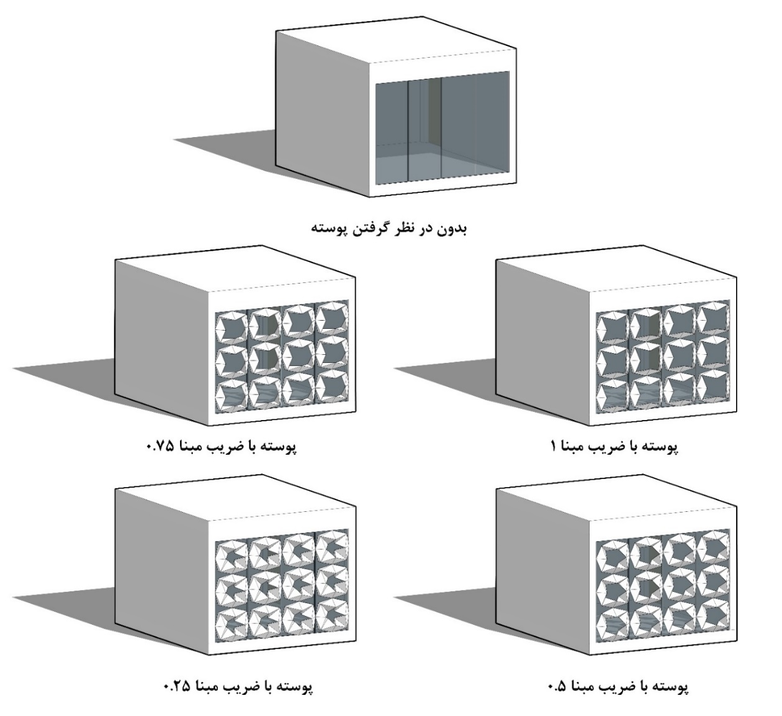
تصویر 9. پنج حالت مختلف از بازشدگی پوسته دوم به جهت آنالیز نور روز (مأخذ: نگارندگان)

این پنج حالت مختلف در تصویر 10 به‌صورت ایزومتریک نمایش‌داده شده‌اند. حالت اول بدون در نظر گرفتن پوسته‌ای بر روی نما و چهار حالت دیگر با اضافه شدن پوسته‌ دوم بر روی نمای‌ شیشه‌ای تحلیل شده‌اند. هندسه این گره‌ها که هرکدام از یک هندسه مبنا (هندسه گره ایرانی) پیروی کرده، با حرکت اضلاع به یکدیگر تبدیل می‌شوند. این حرکت در اضلاع مدول پایه اتفاق می‌افتد مقدار این حرکت را با یک ضریب برساخته تعریف شده است که رابطه مستقیمی با بازشدگی هر کدام از گره‌ها دارد. از تحلیل آنالیزها می‌توان دریافت که کدام حالت از حالات مفروض، ‌می‌تواند مناسب‌ترین اندازه از حجم نور را وارد فضا کند به‌نحوی که بیشترین میزان آسایش را برای کاربران به وجود آورد تا راندمانی کاری مخاطبان در فضا بیشتر شود.

4-1- نتایج متوسط روشنایی کافی (Daylight Autonomy)
این شاخص به‌عنوان درصد ساعات اشغال فضا در سال که آستانه حداقل روشنایی را تنها با نور روز تأمین می‌کند به‌صورت یک مقدار واحد تعریف شده نمایش می‌دهد که این مقدار در فضاهای اداری بر روی میز کار برابر 500 لوکس است. این آنالیز در بین ساعت 8 صبح الی 6 بعدازظهر که ساعت کاری هست در طول کل مورد بررسی قرار گرفته است. همان‌طور که در تصور 12 می‌بینیم، زمانی که در بدنه پوسته‌ای وجود ندارد بیشترین میزان روشنایی کافی در دسترس را داریم و هرچقدر میزان بازشدگی کاهش پیدا‌ می‌کند میزان روشنایی کافی هم کاهش پیدا می‌کند. اما این تحلیل به‌تنهایی کافی نیست چون میزان نور دریافتی ممکن است بیش از مقداری باشد که مورد نیاز مخاطبان هست. از این رو در قسمت بعد روشنایی طبیعی در دسترس را هم موردبررسی قرار می‌دهیم.

تصویر 10. آنالیز متوسط روشنایی کافی روز (500 لوکس) بر روی نمونه‌های طراحی شده فضای اداری (مأخذ: نگارندگان).
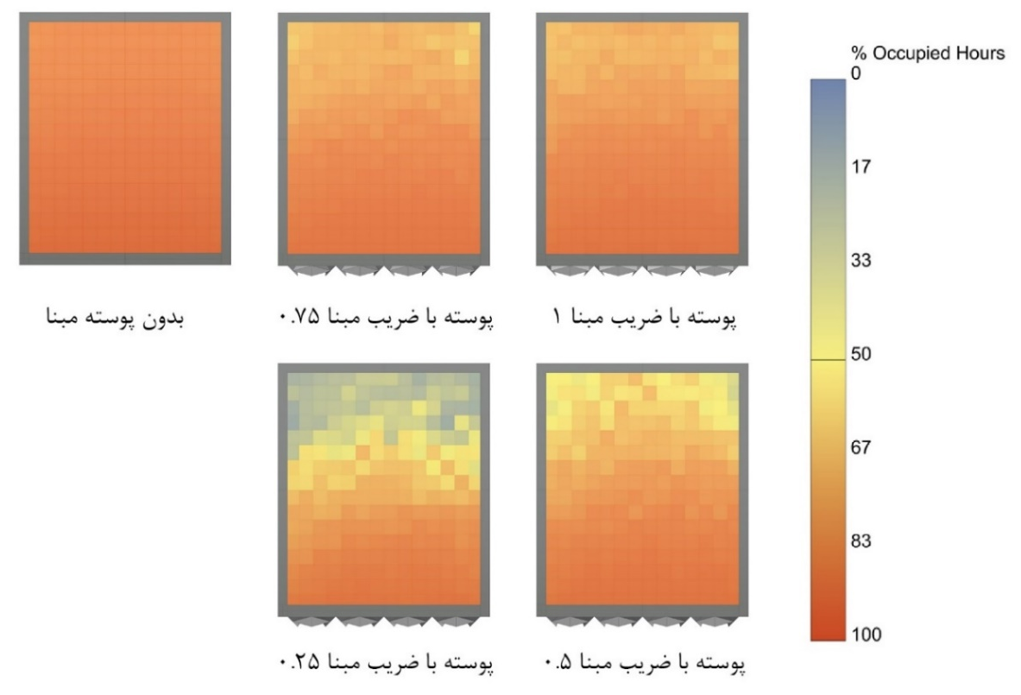
تصویر 11. نتایج آنالیز متوسط روشنایی کافی بر روی پلان گزینه‌های مختلف. (مأخذ نگارندگان).

4-2- نتایج روشنایی طبیعی در دسترس (Daylight Availability)
ازآنجاکه نمی‌توان تأثیر نور طبیعی و مصنوعی را در روشنايي طبيعي در دسترس جدا کرد، در اینجا ما همه نور مصنوعی داخل اتاق‌های آزمایش را نادیده گرفته شده است (Bejat, Barthelme & Perotti, 2013). در این قسمت به آنالیز «روشنایی طبیعی در دسترس» از طریق نرم‌افزار دیوا بر روی هر یک از این پنج‌ حالت پرداخته می‌شود. روش این آنالیز بدین گونه است که با تعیین ساعات کاری استفاده (اشغال) فضا (در این مقاله ساعت 8 صبح تا 6 عصر) و حداقل مقدار دریافتی مورد نیاز برای فضا در میز کار (در این مقاله 500 لوکس) تعیین شده است، سپس با توجه به ورودی و نتایج شبیهسازی و اطلاعات میانگین سالانه آب و هوایی ازجمله وضعیت آسمان در طول سال، بر پایه نرمافزار رادیانس و توسط دیسیم به بررسی و محاسبه درصد دریافتی نور روز در سنسورهای تعیین شده در طول سال بر روی میز کار می‌پردازد؛ و مقدار درصدی از زمان کاری (8 صبح تا 6 عصر) که در طول سال نقاط سنسورها 500 لوکس و یا بیشتر دریافت کردند را به‌صورت درصد و همراه با درجه رنگی نشان می‌دهد. حال با استفاده از مقدار درصد دریافتی سنسورها، نقاطی که 10 برابر مقدار لوکس تعین شده (500 لوکس) در حداقل 5 درصد زمانهای اشغال، داشته باشند، با رنگ قرمز نشان داده میشوند و احتمال چشم زدگی در این نقاط بسیار وجود دارد، همچنین نقاطی که دارای 0-49 درصد از زمان کاری مقدار لوکس تعین شده و یا بیشتر داشته باشند، نقاط «نسبتاً داری نور روز» هستند و نقاطی که بین 50 - 100 درصد باشند، نقاطی هستند که داری «نور روز کافی و مناسب» هستند. در این مقاله با استفاده از سه دسته‌بندی «نور روز نسبی، نور روز مناسب، نور مضاعف» به آنالیز دادهها در طول سال می‌پردازد و درصد دریافتی هرکدام از سنسورها نسبت به سایر سنسورها محاسبه می‌شود و در سه بازه مذکور نمایش داده می‌شوند، در واقع فضایی بیشترین کارایی نور روز را داراست که درصد بیشتری «نور روز مناسب» را داشته باشد و مقدار کمتری «نور نسبی» و «نور مضاعف» داشته باشد. دلیل استفاده از این نوع آنالیز این است تا بتوان به بررسی بهتری از کارایی نور روز در فضای اداری در طول سال دست یافت.

تصویر 12. آنالیز روشنایی طبیعی در دسترس (نمایش نور روز نسبی (Partially Daylit)، نور روز مناسب (Daylit) و نور روز مضاعف (Overlit)). (مأخذ نگارندگان)

همان‌طور که در تصویر 13 و 14 مشاهده می‌کنید هرچقدر نور روز مناسب در فضا بیشتر باشد و نور روز مضاعف و نور روز نسبی کمتر باشد پوسته ما در بهینه‌ترین حالت ممکن قرارداد در تصویر مشخص است که زمانی که پوسته با ضریب بازشدگی (1، 0.75 و 0.5) هست نور روز مناسب در بیشترین مقدار خود قرارداد پس به نظر می‌رسد شرایط پوسته در این سه حالت بهینه‌ترین حالت ممکن است اما زمانی که بدون پوسته یا با ضریب بازشدگی (0.25) موردبررسی قرار می‌گیرد این میزان نور مناسب کاهش یافته است.
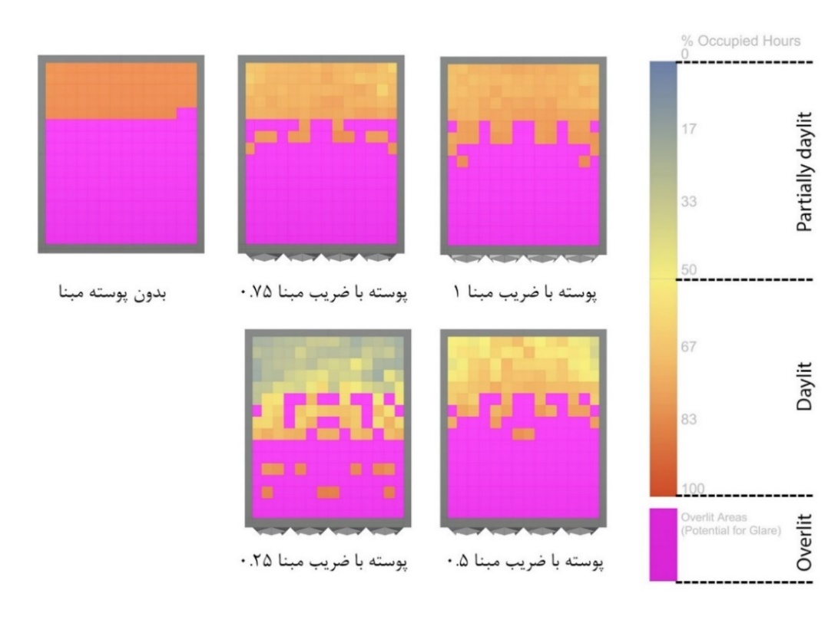
تصویر 13. آنالیز روشنایی نور روز در دسترس در پلان

5- بحث و نتیجه‌گیری
پژوهش پیش رو تلاش دارد تا به مسئله روشنایی و به‌طور خاص نور روز در فضای اداری بپردازد. به همین واسطه همان‌طور که طرح شد با استفاده از ابزار محاسبه و تحلیل به بررسی نقش و تأثیر هندسه و همین‌طور نماهای دوجداره پرداخته شد. در ادامه سعی خواهد شد تا مبتنی بر پرسش‌های پژوهش نتیجه‌گیری صورت‌بندی شود. به‌نظر می‌رسد کیفیت بازشوها در بناهای ساخته شده و میزان نور دریافتی از مهم‌ترین چالش‌هایی است که معماران برای تأمین کیفیت فضای زیست با آن مواجه هستند. از مهم‌ترین و کارآمد‌ترین روش‌های کنترل نور روز استفاده از هندسه‌هایی است که ظرفیت تبدیل شدن به یکدیگر را دارند. علاوه بر ایجاد کیفیت‌های مختلف در دریافت نور روز می‌تواند ارجاعات تاریخی در فضاهای معاصر نیز داشته باشد.
به‌واسطه محدودیت‌های تکنیکی و ایجاد امکان حالت‌های مختلف در نورگیری به‌کارگیری سامانه‌های دو پوسته می‌تواند به کاربر فرصت نوعی تنظیم و انتخاب برای میزان نور دریافتی را بدهد. چنین امکانی علاوه بر کنترل تنش‌های حرارتی میان پوسته بیرونی و فضاهای کنترل شده درونی در ارتقای کیفیت نور فضاها مؤثر است. مسئله نور روز بدون آنکه پیش از طراحی کیفیت‌های نور روز در ساعات و کیفیت‌های مختلف مورد سنجش و ارزیابی قرار گیرد ممکن نیست و امکان خطا غیر قابل زیست شدن فضا را افزایش می‌دهد. به همین واسطه استفاده از امکان شبیه‌سازی و محاسبه میزان نور دریافتی این امکان را فراهم خواهد کرد تا کم‌ترین خطا در طراحی فضایی با کیفیت صورت پذیرد.

7- تقدیر و تشکر
نگارندگان بر خود لازم می‌دانند تا از شرکت سازنده نرم افزار دیوا (سولما) به منظور ایجاد دسترسی به این نرم‌افزار جهت تحلیل نور روز، کمال تشکر و قدردانی را داشته‌ باشند که بدون این دسترسی این پژوهش محقق نمی‌گشت.

8- منابع
- ابراهيم پور، ع.، و معرفت، م. (۱۳۹۰). اصلاح روشي جهت توليد داده هاي اقليمي TMY براي شهر تهران. مهندسي مكانيك مدرس (فني و مهندسي مدرس)، 11(2)، 77-91.‬
- ‏بروگ، ا. (۱۳۹۴). نقوش هندسی در معماری اسلامی. ترجمه هاتفی، م. انتشارات یزدا. تهران.‬‬‬‬‬
- ‏بورگوان‌، ژ. (۱۳۸۰). طرح‌های هندسی‌ اسلامی‌ (هنر گره‌سازی‌). ترجمه سلطان کاشفی، ج. انتشارات فرهنگان‌.‬‬ تهران.‬‬‬‬‬
- ‏حافظی، م. ر.، زمردیان، ز.، و تحصیل دوست، م. (۱۳۹۵). فرایند دستیابی به نمای دوپوستۀ دارای بهره‌وری مناسب انرژی، نمونه موردی یک ساختمان اداری در تهران. مطالعات معماری ایران، 5(10)، 101-122.‬‬‬‬‬‬‬
- ‏رئیس‌زاده، م.، و مفید، ح. (۱۳۹۳). اح‍ی‍ای‌ ه‍ن‍ره‍ای‌ از ی‍اد رف‍ت‍ه‌: م‍ب‍ان‍ی‌ م‍ع‍م‍اری‌ س‍ن‍ت‍ی‌ در ای‍ران‌ ب‍ه‌ روای‍ت‌ اس‍ت‍اد ح‍س‍ی‍ن‌ ل‍رزاده‌. انتشارات مولی.‬ تهران.‬‬‬‬‬‬‬
- رئیس‌زاده، م.؛ و مفید، ح. (۱۳۹۳). احیاء هنرهای از یاد رفته مبانی معماری سنتی در ایران به روایت استاد حسین لرزاده. تهران: انتشارات مولی.‬‬‬‬‬‬‬
- زم‍رش‍ی‍دی‌، ح. (۱۳۶۵). گ‍ره‌ چ‍ی‍ن‍ی‌ در م‍ع‍م‍اری‌ اس‍لام‍ی‌ و ه‍ن‍ره‍ای‌ دس‍ت‍ی‌. تهران: م‍رک‍ز ن‍ش‍ر دان‍ش‍گ‍اه‍ی‌.‬‬‬‬‬‬‬
- شعرباف، ا. (۱۳۷۲). گره و کاربندی. تهران: سازمان میراث فرهنگی کشور.‬‬‬‬‬‬‬
- ‏شفوی مقدم، ن.، تحصیل دوست، م.، و زمردیان، ز. (۱۳۹۸). بررسی کارایی شاخص‌های نور روز در ارزیابی کیفیت آسایش بصری کاربران (مطالعۀ موردی: فضاهای آموزشی دانشکده‌های معماری شهر تهران). مطالعات معماری ایران، 16(8)، 205-228.‬‬
- شیخی نشلجي، م.، و مهدی زاده سراج، ف. (۱۴۰۱). طراحی سایبان هوشمند برای ساختمان اداری جهت کنترل ورود نور مستقیم خورشید مبتنی بر کاهش بار سرمایشی با الگوبردای از گره‌های ایرانی اسلامی. پژوهش‌های معماری نوین، 3(1)، 7-26.
- ‏صادقیپور رودسری، م. (۱۳۸۷).به‌کارگیری نرم‌افزارهای شبیه‌ساز رایانه‌ای در طراحی معماری گامی به‌سوی معماری همه جانبه‌نگر. پایان‌نامه کارشناسی ارشد دانشگاه شهید بهشتی، تهران.‬‬
- ‏طاهباز، م.، جلیلیان، ش.، موسوی، ف.، و کاظم‌زاده، م. (۱۳۹۴). تأثیر طراحی معماری در بازی نور طبیعی در خانه‌های سنتی ایران. معماری و شهرسازی آرمان‌شهر، 8(15)، 71-81.‬‬
- ‏قنبران، ع.، و حسین‌پور، م. ا. (۱۳۹۵). بررسی عوامل مؤثر در بهره‌وری انرژی در فضاهای آموزشی در اقلیم شهر تهران. نقش‌جهان - مطالعات نظری و فناوری‌های نوین معماری و شهرسازی، 6(3)، 51-62.‬‬
- ‏کسمائی، م.، و ابراهیم پور، ع. (۱۳۹2). نرم‌افزار TmyCreator برای تهیه داده‌های اقلیمی. مرکز تحقیقات راه، مسکن و شهرسازی. تهران.
- ‏معرفت، م.، و کریم دوست یاسوری، ا. (۱۳۸۸). بررسي پارامتريک نورگيرها با هدف بهبود عملکرد روشنايي. علوم كاربردي و محاسباتي در مكانيك، 21(1)، 15-32.‬‬
- ملک، آ.، و طلایی، آ. (۱۴۰۱). مطالعه تطبيقي نماهای متحرک ساختمان‌هاي اداري تهران بر اساس آسایش بصری ساکنین با شاخص (sDG)، (DGP). پژوهش‌های معماری نوین، 5(3)، 85-102‬‬
- ‏منتصر کوهساری، آ.، فیاض، ر.، و محمدکاری، ب. (۱۳۹۳). بهینه‌سازی ابعاد پنجره در ضلع جنوبی ساختمان‌های مسکونی اقلیم معتدل و مرطوب جهت دستیابی به معماری پایدار. مقاله ارائه شده در دومین کنگره بین‌المللی سازه معماری و توسعه شهری.
- ن‍ج‍ی‍ب‌اوغ‍ل‍و، گ. (۱۳۸۹). ه‍ن‍دس‍ه‌ و ت‍زئ‍ی‍ن‌ در م‍ع‍م‍اری‌ اس‍لام‍ی‌: (طوم‍ار ت‍وپ‍ق‍اپ‍ی‌). (م‍ه‍رداد ق‍ی‍وم‍ی‌‌ب‍ی‍ده‍ن‍دی‌، مترجم). تهران: روزن‍ه‌‏‏. (نشر اثر اصلی ۱۹۵۶)‬‬
- ‏نیکزاد، ا. م.، ملک، ن.، و غفاری، ع. (۱۳۹۹). ارزیابی شرایط متغیرهای مؤثر بر آسایش بصری نوری در فضاهای آموزشی دانشگاه صنعتی شاهرود. نقش جهان - مطالعات نظری و فناوری‌های نوین معماری و شهرسازی، 10(3)، 173-182.‬‬‬‬
- Abas, S. J., & Salman, A. (1992). Geometric and group‐theoretic methods for computer graphic studies of Islamic symmetric patterns. Computer Graphics Forum , 11(1), 43-53.
- Abasi, M., Tahbaz, M., & Vafaee, R. (2015). Introducing an innovative variable building layers system (VBLS). Naqshejahan-Basic Studies and New Technologies of Architecture and Planning, 5(2), 43-54.
- AD Classics: Institut du Monde Arabe / Enrique Jan + Jean Nouvel + Architecture-Studio. (2011). Retrieved from https://www.archdaily.com/162101/ad-classics-institut-du-monde-arabe-jean-nouvel?ad_medium=gallery
- Aelenei, D., Aelenei, L., & Vieira, C. P. (2016). Adaptive Façade: concept, applications, research questions. Energy Procedia, 91, 269-275.
- Agirbas, A. (2019). Façade form-finding with swarm intelligence. Automation in Construction, 99, 140-151.
- Al-Khatatbeh, B. J., & Ma’bdeh, S. N. (2017). Improving visual comfort and energy efficiency in existing classrooms using passive daylighting techniques. Energy Procedia, 136, 102-108.
- Aly Etman, M; & Nassar, Kh. (2013). Integrating Performance and Parametric Design Tools for Urban Daylight Enchancement (pp. 3027-3034). Presented at the 13th Conference of International Building Performance Simulation Association, Chambéry, France.
- Amundadottir, M. L., Rockcastle, S., Khanie, M. S., & Andersen, M. (2017). A human-centric approach to assess daylight in buildings for non-visual health potential, visual interest and gaze behavior. Building and Environment, 113, 5-21.
- Ander, G. D. (2003). Daylighting performance and design. John Wiley & Sons.
- Anderson, K. (2014). Design energy simulation for architects: Guide to 3D graphics. Routledge.
- Attia, S. (2017). Evaluation of adaptive facades: The case study of Al Bahr Towers in the UAE. QScience Connect, 2017(2), 6.
- Bejat, T; Barthelme, A; & Perotti, J. (2013). Visual Comfort Study of a Retrofitted building (pp. 351-356). Presented at the 13th Conference of International Building Performance Simulation Association, Chambéry, France.
- Bellia, L., Fragliasso, F., & Stefanizzi, E. (2017). Daylit offices: A comparison between measured parameters assessing light quality and users' opinions. Building and Environment, 113, 92-106.
- Bian, Y., & Luo, T. (2017). Investigation of visual comfort metrics from subjective responses in China: A study in offices with daylight. Building and Environment, 123, 661-671.
- Bian, Y., & Ma, Y. (2017). Analysis of daylight metrics of side-lit room in Canton, south China: A comparison between daylight autonomy and daylight factor. Energy and Buildings, 138, 347-354.
- Bidikar, M., & Bidikar, M. P. (2013). Investigation of visual comfort to beside light in hospital ward. Int J Sci Res Public, 3(6), 1-4.
- Boubekri, M. (2008). Daylighting, architecture and health: building design strategies. Routledge.
- Boubekri, M., & Boyer, L. L. (1992). Effect of window size and sunlight presence on glare. Lighting research & technology, 24(2), 69-74.
- Broug, E. (2013). İslam Sanatında Geometrik Desenler. Istanbul: Thames & Hudson.
- Broug, E. (2013). Islamic Geometric Design. New York: Thames & Hudson Ltd.
- Chamilothori, K., Chinazzo, G., Rodrigues, J., Dan-Glauser, E. S., Wienold, J., & Andersen, M. (2019). Subjective and physiological responses to façade and sunlight pattern geometry in virtual reality. Building and Environment, 150, 144-155.
- Cheong, K. H., Teo, Y. H., Koh, J. M., Acharya, U. R., & Yu, S. C. M. (2020). A simulation-aided approach in improving thermal-visual comfort and power efficiency in buildings. Journal of Building Engineering, 27, 100936.
- Chi, D. A., Moreno, D., & Navarro, J. (2017). Design optimisation of perforated solar façades in order to balance daylighting with thermal performance. Building and Environment, 125, 383-400.
- Critchlow, K. (2011). The Hidden Geometry of Flowers Living Rhythms, Form and Number. Edinburgh: Floris Books.
- Doha Tower. (2012). Retrieved from https://www.skyscrapercenter.com/building/doha-tower/1083
- Etman, O., Tolba, O., & Ezzeldin, S. (2013, September). Double-Skin façades in Egypt between parametric and climatic approaches. In eCAADe 2013: Computation and Performance–Proceedings of the 31st International Conference on Education and research in Computer Aided Architectural Design in Europe, Delft, The Netherlands, September 18-20, 2013. Faculty of Architecture, Delft University of Technology; eCAADe (Education and research in Computer Aided Architectural Design in Europe).
- Galasiu, A. D., & Reinhart, C. F. (2008). Current daylighting design practice: a survey. Building Research & Information, 36(2), 159-174.
- Ghanbaran, A., & Hosseinpour, M. A. (2016). Assessment of design parameter influence on energy efficiency in educational buildings in Tehran’s climate. Naqshejahan-Basic studies and New Technologies of Architecture and Planning, 6(3), 51-62.
- González, J., & Fiorito, F. (2015). Daylight design of office buildings: Optimisation of external solar shadings by using combined simulation methods. Buildings, 5(2), 560-580.
- Grynning, S., Time, B., & Matusiak, B. (2014). Solar shading control strategies in cold climates–Heating, cooling demand and daylight availability in office spaces. Solar energy, 107, 182-194.
- Guerry, E., Gălățanu, C. D., Canale, L., & Zissis, G. (2019). Luminance contrast assessment for elderly visual comfort using imaging measurements. Procedia Manufacturing, 32, 474-479.
- Guide, A. (2006). Environmental design. Chartered Institute of Building Services Engineers (CIBSE).
- Hall, I.J.; Prairie, R.R.; Anderson, H.E.; & Boes, E.C. (1979). Generation of Typical Meteorological Years for 26 Solmet Stations. Sandia National Laboratories.
- Henry, R. (2019). Islamic Geometry Journal. United Kingdom: Wooden Books.
- Holl, S., Kwinter, S., Safont-Tria, J., (2012). Steven Holl: Color, Light, Time. Ls Müller.
- Illuminating Engineering Society of North America; & Rea, Mark Stanley. (2000). IESNA Lighting Handbook (9 edition). America: New York, NY, USA: Illuminating Engineering.
- Jakubiec, J. A., & Reinhart, C. F. (2011). DIVA 2.0: Integrating daylight and thermal simulations using Rhinoceros 3D, Daysim and EnergyPlus. Proceedings of building simulation, 20(11), 2202-2209.
- Jakubiec, J. A., & Reinhart, C. F. (2013). Predicting visual comfort conditions in a large daylit space based on long-term occupant evaluations: a field study.
- Kaplan, C. S. (2002). Computer Graphics and Geometric Ornamental Design. University of Washington, Washington.
- Karanouh, A., & Kerber, E. (2015). Innovations in dynamic architecture. Journal of Facade Design and Engineering, 3(2), 185-221.
- Kim, C. S., & Seo, K. W. (2012). Integrated daylighting simulation into the architectural design process for museums. In Building Simulation, 5, 325-336.
- Lagios, K; Niemasz, J; & Reinhart, Ch. J. (2010). Automated Building Performance Simulation Linking Rhinoceros/Grasshopper with Radiance/Daysim. Presented at the Fourth National Conference of IBPSA-USA, New York City, New York: Harvard University Graduate School of Design.
- Leather, P., Pyrgas, M., Beale, D., & Lawrence, C. (1998). Windows in the workplace: Sunlight, view, and occupational stress. Environment and behavior, 30(6), 739-762.
- Lehar, M. A., & Glicksman, L. R. (2007). Rapid algorithm for modeling daylight distributions in office buildings. Building and Environment, 42(8), 2908-2919.
- Leslie, R. P. (2003). Capturing the daylight dividend in buildings: why and how?. Building and environment, 38(2), 381-385.
- Lim, G. H., Hirning, M. B., Keumala, N., & Ghafar, N. A. (2017). Daylight performance and users’ visual appraisal for green building offices in Malaysia. Energy and Buildings, 141, 175-185.
- Loonen, R. C. G. M. (2014). Bio-inspired adaptive building skins. Biotechnologies and biomimetics for civil engineering, 115-134.
- Lu, P.J.; & Steinhardt, P. J. (2007). Decagonal and Quasi-Crystalline Tilings in Medieval Islamic Architecture. Science, 315, 1106-1110.
- Mangkuto, R. A., Siregar, M. A. A., & Handina, A. (2018). Determination of appropriate metrics for indicating indoor daylight availability and lighting energy demand using genetic algorithm. Solar Energy, 170, 1074-1086.
- McClintock, M., & Perry, J. (1997). The Challenge of ‘Green’Buildings in Asia. In International Conference of Building Envelope Systems and Technologies (ICBEST). Bath University, UK.
- Michael, A., & Heracleous, C. (2017). Assessment of natural lighting performance and visual comfort of educational architecture in Southern Europe: The case of typical educational school premises in Cyprus. Energy and buildings, 140, 443-457.
- Mirrahimi, S., Mohamed, M. F., Haw, L. C., Ibrahim, N. L. N., Yusoff, W. F. M., & Aflaki, A. (2016). The effect of building envelope on the thermal comfort and energy saving for high-rise buildings in hot–humid climate. Renewable and Sustainable Energy Reviews, 53, 1508-1519.
- Moazzeni, M. H., & Ghiabaklou, Z. (2016). Investigating the influence of light shelf geometry parameters on daylight performance and visual comfort, a case study of educational space in Tehran, Iran. Buildings, 6(3), 26.
- Mohammadi, F; Mofidi Shemirani, S. M; & Tahbaz, M. (2020). Evaluation and Analysis of the Efficiency of Dynamic Metrics Evaluating Daylight Performance (Daylight Autonomy and Useful Daylight Illuminance) through Sensitivity Analysis; Case Study: Elementary Classroom in Tehran. Armanshahr Architecture & Urban Development, 13(31), 145-156.
- Nabil, A., & Mardaljevic, J. (2006). Useful daylight illuminances: A replacement for daylight factors. Energy and buildings, 38(7), 905-913.
- Nasr, T; Yarmahmoodi, Z; & Ahmadi, S.M. (2020). The Effect of Kinetic Shell’s Geometry on Energy Efficiency Optimization Inspired by Kinetic Algorithm of Mimosa pudica. Naqshejahan- Basic studies and New Technologies of Architecture and Planning, 10(3), 219-230.
- Ochoa, C. E., & Capeluto, I. G. (2006). Evaluating visual comfort and performance of three natural lighting systems for deep office buildings in highly luminous climates. Building and environment, 41(8), 1128-1135.
- Pallasmaa, J. (2012). The Eyes of the Skin: Architecture and the Senses, 3rd ed. John Wiley & Sons.
- Penrose, R. (2017). Islamic Geometric Patterns Their Historical Development and Traditional Methods of Construction. New York: Springer Nature.
- Pierson, C., Wienold, J., & Bodart, M. (2018). Review of factors influencing discomfort glare perception from daylight. Leukos, 14(3), 111-148.
- Radhi, H. (2008). A systematic methodology for optimising the energy performance of buildings in Bahrain. Energy and buildings, 40(7), 1297-1303.
- Reinhart, C. F., & Andersen, M. (2006). Development and validation of a Radiance model for a translucent panel. Energy and buildings, 38(7), 890-904.
- Reinhart, C. F., & Walkenhorst, O. (2001). Validation of dynamic RADIANCE-based daylight simulations for a test office with external blinds. Energy and buildings, 33(7), 683-697.
- Reinhart, C. F., & Weissman, D. A. (2012). The daylit area–Correlating architectural student assessments with current and emerging daylight availability metrics. Building and environment, 50, 155-164.
- Reinhart, C. F., & Wienold, J. (2011). The daylighting dashboard–A simulation-based design analysis for daylit spaces. Building and environment, 46(2), 386-396.
- Reinhart, C. F., Mardaljevic, J., & Rogers, Z. (2006). Dynamic daylight performance metrics for sustainable building design. Leukos, 3(1), 7-31.
- Reinhart, C., Rakha, T., & Weissman, D. (2014). Predicting the daylit area—a comparison of students assessments and simulations at eleven schools of architecture. Leukos, 10(4), 193-206.
- Romano, R., Aelenei, L., Aelenei, D., & Mazzucchelli, E. S. (2018). What is an adaptive façade? Analysis of Recent Terms and definitions from an international perspective. Journal of Facade Design and Engineering, 6(3), 65-76.
- Ronning, F. (2009). IslamicPatterns andSymmetry Groups. Philosophy of Mathematics Education Journal, (24), 1-14.
- Ruck, N., Aschehoug, Ø., & Aydinli, S. (2000). Daylight buildings. A source book on daylighting systems and components.
- Saadatjoo, P; Mahdavinejad, M. J; & Zarkesh, A. (2019). Porosity Rendering in High-Performance Architecture: Wind-Driven Natural Ventilation and Porosity Distribution Patterns. Armanshahr Architecture & Urban Development, 12(26), 73-87.
- Sabry, H., Sherif, A., Gadelhak, M., & Aly, M. (2014). Balancing the daylighting and energy performance of solar screens in residential desert buildings: Examination of screen axial rotation and opening aspect ratio. Solar Energy, 103, 364-377.
- Salah, F., & Tuna Kayili, Me. (2022). Responsive Kinetic Facade Strategy and Determination of The Effect on Solar Heat Gain Using Parametric BIM-Based Energy Simulation. Journal of Green Building, 17(1), 71-88.
- Sheikh, W. T., & Asghar, Q. (2019). Adaptive biomimetic facades: Enhancing energy efficiency of highly glazed buildings. Frontiers of Architectural Research, 8(3), 319-331.
- Sherif, A., Sabry, H., & Rakha, T. (2012). External perforated Solar Screens for daylighting in residential desert buildings: Identification of minimum perforation percentages. Solar Energy, 86(6), 1929-1940.
- Solemma. (2011). Solemma, LLC. Retrieved from https://www.solemma.com/diva.
- Steemers, K., & Steane, M. A. (2012). Environmental Diversity in Architecture. London and New York
- Steinhardt, P.J.; & Ostlund, S. (1987). The Physics of Quasicrystals. Singapore, New Jersey, Hong Kong: World Scientific Publishing Co.
- Wagdy, A., Elghazi, Y., Abdalwahab, S., & Hassan, A. (2015). The balance between daylighting and thermal performance based on exploiting the kaleidocycle typology in hot arid climate of Aswan, Egypt. In AEI 2015 (pp. 300-315).
- Yellamraju, V. (2004). Evaluation and design of double-skin facades for office buildings in hot climates (Doctoral dissertation, Texas A&M University).
- Yılmaz, F. Ş. (2016). Proposal of a façade design approach for daylight performance determination in buildings. A| Z ITU Journal of the Faculty of Architecture, 13(2), 57-64.
- Zomorodian, Z. S., & Tahsildoost, M. (2019). Assessing the effectiveness of dynamic metrics in predicting daylight availability and visual comfort in classrooms. Renewable energy, 134, 669-680.

Study the Effect of the Second Facade and its Geometry on Daylight Control in Office Spaces (Modeling and Daylight Analysis by Diva Software)

Navid Jalaeian Ghane^{1*}, Sajad Aeini²

- Ph.D. Candidate in Architecture, Islamic Azad University Mashhad Branch, Mashhad, Iran. (Corresponding Author)
JalaeianNavid@Gmail.com
- Ph.D, Faculty of Architecture, Islamic Azad University Mashhad Branch, Mashhad, Iran.
sj.aeini@gmail.com

Abstract
In addition to optimizing energy consumption, daylight is efficient in the health quality of indoor spaces, the interaction of architecture with social behaviors, and the health of individuals in the space. In addition to increasing the quality of natural light in the space, benefiting a daylight control system significantly reduces the building's electrical energy consumption. The study aims to deals with the amount and the way the quality of the openings of the building's windows affects the quality of the received daylight. Therefore, it investigates the effect of the opening rate of the designed Iranian knot on the efficiency of natural lighting in the office space based on international standards, applying daylight simulation software and annual analyzes consistent with the weather information of Mashhad, through the occupation hours of the space. Firstly, However, the paper studies the basic concepts of the research; secondly, analytical tools are employed and analyzed how the quality of openings affects the quality of receiving light. Lastly, the result is formulated with logical reasoning based on analytical tools. Moreover, the results indicate that the opening coefficient holds a great effect on the distribution of natural light in different directions, particularly on the south front. Furthermore, the importance of daylight in optimizing the amount of energy consumption, the health quality of indoor spaces, and the health of individuals in the space is efficient through a systematic design that may control daylight consistent with the requirements.

Keywords: Iranian geometry, Second facade, Natural light, Diva.



. Al-Bahar Towers
. Kiefer Technic Showroom
. Thyssenkrupp Cube
. Arab World Institute
. SDU Campus Kolding
. Tribunal Superior de Justicia
. Audiencia Provincial (Appeals Court)
. AGC Building in Louvain
. Islamic Geometric Patterns
. Penrose
. Temenos
. Critchlow
. Nacipoglu
. Computer Graphics and Geometric Ornamental Design
. Kaplan
. Islamic Patterns and Symmetry Groups
. Sør-Trøndelag University College, Norway
. Ronning
. Islamic Geometry Journal
. Henry
. Islamic Geometric Patterns
. Broug
. Decagonal and Quasi-Crystalline Tilings in Medieval Islamic Architecture
. Lu
The Physics of Quasicrystals
. Steihaurdt
. Reinhart
. Design
. Iterate
. Validate
. Adapt
. Ambient bounces
. Static
. Dynamic
. داده‌هاي آب و هوايي بصورت فايل TMY2 به مدل اعمال شده است.
. HALL, Sandia National Laboratories
. Daylight Availability
. Daysim

